ΦΥΛΛΟ ΕΡΓΑΣΙΑΣ 5

. Παρατήρησε προσεκτικά το χάρτη των λιθοσφαιρικών πλακών.Χρησιμοποίησε **πράσινο** μαρκαδόρο για κάνειςπιό έντονα τα παρακάτω **όρια των λιθ/κων πλακών**

Α) Ευρασιατικής-Β. Αμερικάνικης λιθ/κης πλάκας

Β) Τα όρια της Αφρικανικής και Β.Αμερικανικής λιθ/κης πλάκας

Γ) Αραβικής και Αφρικανικής λιθ/κης πλάκας

2.Η Μεσοωκεάνια ράχη ποια όρια καλύπτει;

………………………………………………………………………………………………………………………………………………………….

3.Στα όρια αυτά να σημειώσεις το **σύμβολο** που δείχνει την απομάκρυνση (απόκλιση ) των πλακών

Να επαναλάβεις το ίδιο για το **όριο** μεταξύ της πλάκας **Νάσκα** και της πλάκας του **Ειρηνικού (ΚΌΚΑΣ )**

4.Αφού παρακολουθήσουμε το video απόκλισης λιθ/κων πλακών συμπληρώνουμε το παρακάτω κείμενο

Η απομάκρυνση των λιθοσφαιρικών πλακών γίνεται κυρίως ------------- ( μέσα στους ωκεανούς / μέσα στις ηπείρους)

Εκεί ----------- ( συμβαίνουν / δεν συμβαίνουν ) εκρήξεις και η ------- ( λάβα / μάγμα ) βγαίνει -------- (αργά / γρήγορα )

μέσα από τις ρωγμές με τη μορφή ----------- ( βολίδων / μικρών ρευμάτων ) . Με τον καιρό , οι αποθέσεις λάβας σχηματίζουν τεράστιες οροσειρές τη ------------------- ράχη .Οι πλάκες απομακρύνονται ----- (2cm/3cm) κάθε χρόνο.

Τελικά σχηματίζονται  **υποθαλάσσια βουνά ηφαιστιογενούς προέλευσης** Μερικά από αυτά , αναδύονται και

σχηματίζουν **νησιά ,** όπως η **ΙΣΛΑΝΔΙΑ** και τα **ΝΗΣΙΑ ΓΚΑΛΑΜΠΑΓΚΟΣ** (Δυτικά της Ν. Αμερικής στα όρια Νάσκα και

Κόκο.) Σημείωσε αυτά τα νησιά στο χάρτη σου . Τι παρατηρείς;-----------------------------------------------------------------------

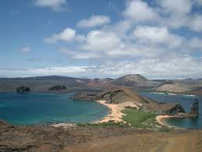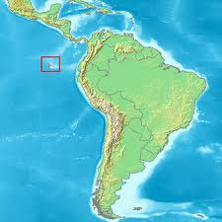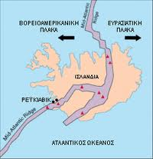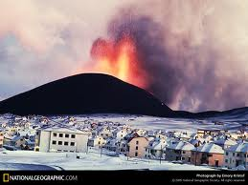

ΓΚΑΛΑΜΠΑΓΚΟΣ Η θέση τους στον Ειρηνικό Όριο πλακών Ισλανδία Ηφαίστειο Ισλανδίας